ЕВРАЗИЙСКИЙ СОВЕТ ПО СТАНДАРТИЗАЦИИ, МЕТРОЛОГИИ И СЕРТИФИКАЦИИ
(ЕАСС)
EURO-ASIAN council for standardization, metrology and certification
(EASC)
 | межгосударственный стандарт | ГОСТ  ISO 7250-1  (проект, окончательная редакция)

Эргономика
ОСНОВНЫЕ АНТРОПОМЕТРИЧЕСКИЕ ИЗМЕРЕНИЯ ДЛЯ ТЕХНИЧЕСКОГО ПРОЕКТИРОВАНИЯ
Часть 1
Определения и основные антропометрические точки

(ISO 7250-1:2017, Basic human body measurements for technological design –
Part 1: Body measurement definitions and landmarks, IDT)

Настоящий проект стандарта не подлежит применению до его принятия

Минск
Евразийский совет по стандартизации, метрологии и сертификации
Предисловие
Евразийский совет по стандартизации, метрологии и сертификации (ЕАСС) представляет собой региональное объединение национальных органов по стандартизации государств, входящих в Содружество Независимых Государств. В дальнейшем возможно вступление в ЕАСС национальных органов по стандартизации других государств.
Цели, основные принципы и общие правила проведения работ по межгосударственной стандартизации установлены ГОСТ 1.0 «Межгосударственная система стандартизации. Основные положения» и ГОСТ 1.2 «Межгосударственная система стандартизации. Стандарты межгосударственные, правила и рекомендации по межгосударственной стандартизации. Правила разработки, принятия, обновления и отмены»

Сведения о стандарте
- ПОДГОТОВЛЕН Закрытым акционерным обществом «Научно-исследовательский центр контроля и диагностики технических систем» (ЗАО «НИЦ КД») на основе собственного перевода на русский язык англоязычной версии стандарта, указанного в пункте 4
- ВНЕСЕН Федеральным агентством по техническому регулированию и метрологии
- принят Евразийским советом по стандартизации, метрологии и сертификации (протокол № от г.)
За принятие проголосовали:
Краткое наименование страны по МК (ИСО 3166) 004-97 | Код страны по  МК (ИСО 3166) 004-97 | Сокращенное наименование национального органа по стандартизации
- Настоящий стандарт идентичен международному стандарту ISO 7250-1:2017 «Основные антропометрические измерения для технического проектирования. Часть 1. Определения и основные антропометрические точки» (ISO 7250-1:2017 «Basic human body measurements for technological design – Part 1: Body measurement definitions and landmarks», IDT).
Наименование настоящего стандарта изменено относительно наименования указанного международного стандарта для приведения в соответствие с ГОСТ 1.5 (подраздел 3.6).
Дополнительная сноска в тексте стандарта, выделенная курсивом, приведена для пояснения текста оригинала
- ВВЕДен ВПЕРВЫЕ

Информация о введении в действие (прекращении действия) настоящего стандарта и изменений к нему на территории указанных выше государств публикуется в указателях национальных (государственных) стандартов, издаваемых в этих государствах, а также в сети Интернет на сайтах соответствующих национальных органов по стандартизации.
В случае пересмотра, изменения или отмены настоящего стандарта соответствующая информация будет опубликована в сети Интернет на сайте Межгосударственного совета по стандартизации, метрологии и сертификации в каталоге «Межгосударственные стандарты»

Исключительное право официального опубликования настоящего стандарта на территории указанных выше государств принадлежит национальным (государственным) органам по стандартизации этих государств

Содержание

1 Область применения…………………………………………………………………………
2 Нормативные ссылки…………………………………………………………………………
3 Термины и определения…………………………………………………………………….
4 Условия и средства измерений …………………………………………………………….
5 Антропометрические точки ………………………………………………………………….
6 Основные антропометрические измерения ………………………………………………
Приложение A (справочное) Сведения о соответствии наименований антропометрических параметров тела по ISO 7250-1 обозначениям антропометрических параметров тела по ISO 14738 и ISO 15534………
Библиография…………………………………………………………………………………….

МЕЖГОСУДАРСТВЕННЫЙ стандарт
Эргономика
ОСНОВНЫЕ АНТРОПОМЕТРИЧЕСКИЕ ИЗМЕРЕНИЯ ДЛЯ ТЕХНИЧЕСКОГО ПРОЕКТИРОВАНИЯ
Часть 1
Определения и основные антропометрические точки
Ergonomics. Basic human body measurements for technological design – Part 1: Body measurement definitions and landmarks

Дата введения – _____–___–___

- Область применения
Настоящий стандарт устанавливает основные антропометрические измерения, которые могут быть использованы как базовые для сравнения параметров тела в популяционных группах и для создания антропометрических баз данных (см. ISO 15535). Основной перечень измерений, установленный в настоящем стандарте, предназначен для эргономистов в качестве справочника, необходимого при определении параметров тела в популяционных группах и при проектировании рабочих мест и рабочей среды. Кроме того, данный перечень служит основой при отборе одномерных и двумерных антропометрических данных по результатам трехмерного сканирования (см. ISO 20685). Этот перечень является руководством по выполнению антропометрических измерений, а также обеспечивает эргономиста и проектировщика информацией об анатомических и антропометрических основах и принципах измерения размеров тела человека, которые следует применять при решении поставленных перед ними задач.
Настоящий стандарт необходимо использовать вместе с национальными или международными правилами или соглашениями, обеспечивающими соответствие им при определении размеров тела в популяционных группах и возможность сравнения антропометрических данных стран-членов ISO. Основной перечень, приведенный в настоящем стандарте, в дальнейшем может быть дополнен. В приложении А приведены сведения о соответствии описанных в настоящем стандарте антропометрических параметров тела и их использованию по ISO 14738 и ISO 15534.

2 Нормативные ссылки
В настоящем стандарте нормативные ссылки отсутствуют.

- Термины и определения
В настоящем стандарте применены следующие термины с соответствующими определениями.
ISO и IEC ведут терминологические базы данных для использования в области стандартизации по следующим адресам:
- Электропедия IEC: доступна по адресу http://www.electropedia.org/;
- платформа онлайн-просмотра ISO: доступна по адресу http://www.iso.org/obp.
3.1 популяционная группа (population group): Группа людей, объединенная по некоторым общим условиям окружающей среды или деятельности.
Примечание – Популяционные группы могут быть различны, например, они могут быть выделены по географическим признакам или представлять собой группы людей установленного возраста.
3.2 передний; вентральный (anterior; ventral): Относящийся к передней части тела.
3.3 би (bi): Приставка обозначает связь или отношение результатов измерений к каждой из двух симметричных частей.
Пример – биакромиальный.
3.4 двуглавая мышца (biceps femoris): Большая мышца задней (3.16) поверхности бедра.
3.5 дельтовидная мышца (deltoid muscle): Большая латеральная (3.11) мышца плеча, образующая наружный контур руки в области плечевого сустава.
3.6 дистальный (distal): Удаленный от туловища.
3.7 Франкфуртская плоскость (Frankfurt plane): Горизонтальная плоскость, проходящая на уровне левой козелковой точки и подглазничной точки при вертикальном положении срединно-сагиттальной плоскости головы.
3.8 ягодичная складка (gluteal fold): Глубокая впадина между ягодицей и бедром.
3.9 ось захвата (grip axis): Ось, совпадающая с продольной осью стержня, зажатого в руке обследуемого.
3.10 нижний; каудальный (inferior; caudal): Относящийся к нижней части рассматриваемой области/тела.
3.11 латеральный, боковой (lateral): Относящийся к боковой части тела.
3.12 продольная ось стопы (longitudinal axis of the foot): Воображаемая центральная линия стопы, соединяющая наружную точку середины пятки с точкой на конце второго пальца ноги.
Примечание – Из-за большой изменчивости формы стопы данный термин может иметь различные интерпретации.
3.13 медиальный (medial): Относящийся к средине тела.
3.14 пястный (metacarpal): Относящийся к длинным костям кисти руки, находящимся между запястьем и фалангами (3.15) пальцев.
3.15 фаланга; фаланги (phalanx; phalanges): Кость (кости) пальцев руки или ноги.
3.16 задний; дорсальный (posterior; dorsal): Относящийся к задней части тела.
3.17 отросток (process): Удлиненный костный выступ.
3.18 проксимальный (proximal): Расположенный ближе к туловищу.
3.19 лучевой (radial): Относящийся к длинной кости предплечья, расположенной со стороны большого пальца.
3.20 сагиттальный (sagittal): Имеющий отношение к вертикальной плоскости, которая проходит снизу вверх по центральной линии тела и делит тело на равные левую и правую части (сагиттальная плоскость), или относящийся к плоскости, параллельной сагиттальной (парасагиттальная плоскость).
3.21 верхний; краниальный (superior; cranial): Относящийся к верхней части рассматриваемой области/головы.
3.22 щитовидный хрящ (thyroid cartilage): Наиболее выступающий хрящ гортани на передней (3.2) поверхности шеи.
3.23 локтевой (ulnar): Относящийся к длинной кости предплечья, расположенной со стороны мизинца.

- Условия и средства измерений
4.1 Условия измерений
Важно, чтобы указанные ниже условия были документированы вместе с числовыми результатами всех измерений.
Рекомендуется сопровождать измерения детальными рисунками или фотографиями.
а) Одежда обследуемых: во время проведения измерений обследуемый должен быть обнажен или одет минимально, без головного убора и обуви.
b) Опорные поверхности: пол, площадки или поверхности для стояния или сидения обследуемых должны быть плоскими, горизонтальными и не должны прогибаться.
c) Симметричность тела: для измерений, которые могут быть выполнены на обеих сторонах тела, рекомендуется выполнять измерения как на одной, так и на другой сторонах тела. Если это невозможно, необходимо указать, на какой стороне тела выполнено измерение.
d) Положение тела: для измерений, проводимых в положении стоя, обследуемый, как правило, смотрит прямо перед собой, пятки вместе, верхняя часть тела расслаблена, дыхание ровное (спокойное). Для измерений, проводимых в положении сидя, туловище выпрямлено, надплечья расслаблены, обследуемый смотрит прямо перед собой, с опорой на стопы так, что его бедренные кости расположены горизонтально и параллельно друг другу. Горизонтального положения бедренных костей можно добиться с помощью регулируемой платформы для ног или с помощью серии платформ различной толщины, которые можно комбинировать для получения желаемой позы.
4.2 Средства измерений
Для измерений рекомендовано использовать такие стандартные инструменты, как антропометр, штангенциркуль, раздвижной кронциркуль, весы и измерительную ленту.
4.2.1 Антропометр – специальный инструмент, предназначенный для измерения линейных расстояний между точками тела и стандартными базовыми поверхностями, такими как пол или сиденье.
4.2.2 Штангенциркуль и раздвижной кронциркуль – инструменты, предназначенные для измерения ширины и глубины частей тела и определения расстояний между контрольными точками.
4.2.3 Измерительная лента – инструмент, предназначенный для измерения окружностей тела.
4.2.4 Измерительный куб – куб с длиной ребра 200 мм, используют для определения наиболее выступающей точки ягодицы сидящего человека.
4.2.5 Стержень – стандартный стержень диаметром 20 мм и длиной приблизительно 10 см, используют для выполнения измерений с захватом.

Примечание – Подробное описание методов измерения приведено в [5].

4.3 Дополнительные условия
Измерения грудной клетки и других органов, на которые воздействуют дыхательные движения, рекомендуется проводить при поверхностном (неглубоком) дыхании.

- Антропометрические точки
5.1 Общие положения
В большинстве случаев измерения выполняют с учетом антропометрических точек. Как правило, эти точки наносят на тело перед проведением измерений. Кроме того, эти точки обычно определяют перед выполнением 3D-сканирования.
5.2 Акромион
Наиболее выступающая в боковую сторону точка края акромиального отростка лопатки, проецируемая вертикально на поверхность кожи. См. рисунок 1.
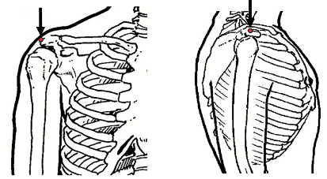
Рисунок 1 – Акромион
5.3 Шейная точка
Наиболее выступающая часть позвоночного столба на уровне седьмого шейного позвонка (остистый отросток седьмого шейного позвонка) в срединно-сагиттальной плоскости, проецируемая сзади на поверхность кожи, если голова ориентирована во Франкфуртской плоскости. См. рисунок 2.
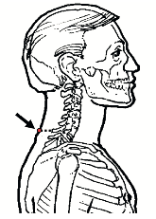
Рисунок 2 – Шейная точка
5.4 Точка уровня промежности
Самая высокая пальпируемая точка промежности. См. рисунок 3.1)
Примечание – Данную точку, как правило, определяют с помощью верхней части антропометрической рейки.
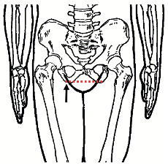
Рисунок 3 – Точка уровня промежности
5.5 Латеральный (наружный) кантус
Точка наружного угла глаза, образованная соединением верхнего и нижнего век. См. рисунок 4.
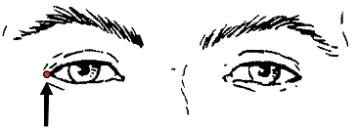
Рисунок 4 – Латеральный (наружный) кантус
5.6 Глабелла (надпереносье)
Наиболее выступающая точка лба между надбровными дугами в срединно-сагиттальной плоскости, если голова ориентирована во Франкфуртской плоскости. См. рисунок 5.
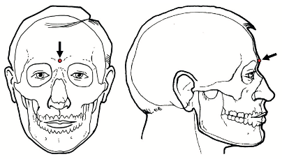
Рисунок 5 – Глабелла (надпереносье)
5.7 Передняя верхняя подвздошная ость
Нижняя точка гребня подвздошной кости, проецируемая спереди горизонтально на поверхность кожи. См. рисунок 6.
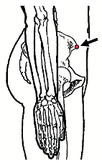
Рисунок 6 – Передняя верхняя подвздошная ость
5.8 Нижняя точка грудной клетки
Нижняя точка нижнего края грудной клетки (десятое ребро), проецируемая горизонтально под углом 45 ° от срединно-сагиттальной плоскости на поверхность кожи. См. рисунок 7.
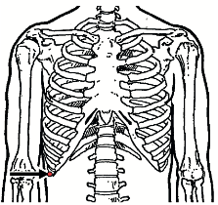
Рисунок 7 – Нижняя точка грудной клетки
5.9 Подбородочная точка
Самая нижняя точка подбородка в срединно-сагиттальной плоскости, проецируемая спереди, если голова ориентирована во Франкфуртской плоскости. См. рисунок 8.
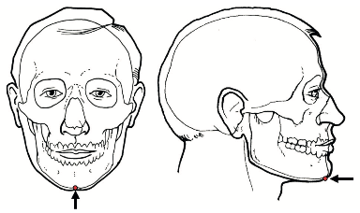
Рисунок 8 – Подбородочная точка
5.10 Среднегрудинная точка
Точка в месте сочленения третьего и четвертого сегмента грудины в срединно-сагиттальной плоскости. См. рисунок 9.
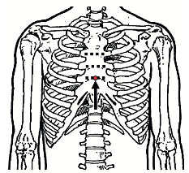
Рисунок 9 – Среднегрудинная точка
5.11 Инион
Самая нижняя точка в срединно-сагиттальной плоскости затылка, которую можно прощупать среди затылочных мышц сзади, если голова ориентирована во Франкфуртской плоскости. См. рисунок 10.
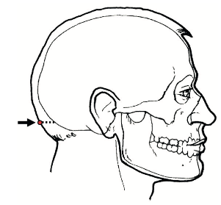
Рисунок 10 – Инион
5.12 Локтевой отросток
Крайняя задняя точка локтевой кости руки, согнутой в локте под углом 90 °. См. рисунок 11.
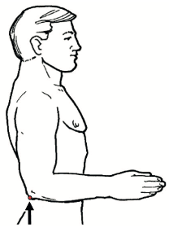
Рисунок 11 – Локтевой отросток
5.13 Подглазничная точка
Самая нижняя точка на переднем крае глазницы, если голова ориентирована во Франкфуртской плоскости. См. рисунок 12.
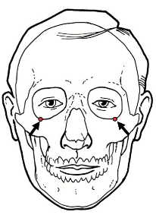
Рисунок 12 – Подглазничная точка
5.14 Опистокранион
Наиболее удаленная точка от надпереносья в срединно-сагиттальной плоскости, если голова ориентирована во Франкфуртской плоскости. См. рисунок 13.
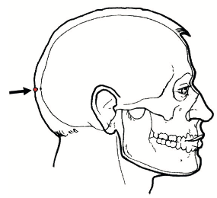
Рисунок 13 – Опистокранион
5.15 Селлион
Наиболее глубокая точка переносицы в срединно-сагиттальной плоскости, если голова ориентирована во Франкфуртской плоскости. См. рисунок 14.
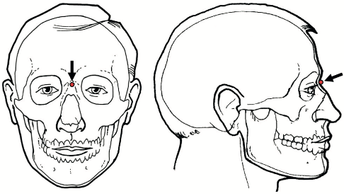
Рисунок 14 – Селлион
5.16 Шиловидная точка
Наиболее удаленная точка шиловидного отростка лучевой кости, проецируемая горизонтально спереди на поверхность кожи, когда руки опущены по бокам, а ладони обращены к бедрам. См. рисунок 15.
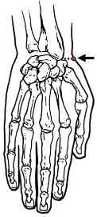
Рисунок 15 – Шиловидная точка
5.17 Надколенная точка (в положении сидя)
Наиболее высокая точка коленной чашки, проецируемая вертикально на поверхность кожи, когда обследуемый сидит, а стопы расположены параллельно друг другу. См. рисунок 16.
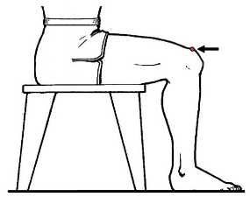
Рисунок 16 – Надколенная точка
5.18 Сосковая точка
Точка в центре соска. У женщин соответствующей точкой является наиболее выступающая вперед точка молочной железы. См. рисунок 17.
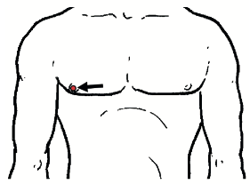
Рисунок 17 – Сосковая точка
5.19 Большеберцовая точка
Точка на самой высокой внутренней (медиальной) поверхности проксимального конца большеберцовой кости голени, посередине между передней и медиальной сторонами колена, проецируемая горизонтально на поверхность кожи, под углом 45 ° от парасагиттальной плоскости. См. рисунок 18.
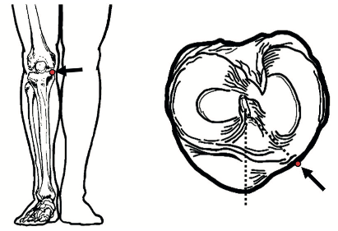
Рисунок 18 – Большеберцовая точка
5.20 Козелковая точка
Точка в углублении непосредственно над козелком (небольшой хрящевой заслонкой ушного отверстия). См. рисунок 19.
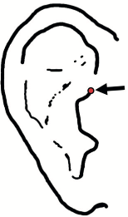
Рисунок 19 – Козелковая точка
5.21 Локтевая шиловидная точка
Наиболее удаленная точка на шиловидном отростке локтевой кости, проецируемая горизонтально сзади на поверхность кожи, когда руки опущены по бокам, а ладони обращены к бедрам. См. рисунок 20.
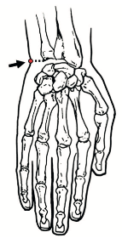
Рисунок 20 – Локтевая шиловидная точка
5.22 Вертекс (наивысшая точка головы)
Наиболее высокая точка головы, в срединно-сагиттальной плоскости, если голова ориентирована во Франкфуртской плоскости. Если верхняя часть головы плоская, вертекс находится на фронтальной дуге головы. Точка находится на коже головы, а не на верхней части волос. См. рисунок 21.
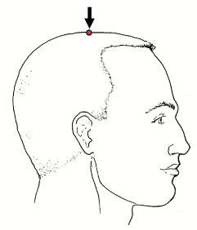
Рисунок 21 – Вертекс (наивысшая точка головы)
6 Основные антропометрические измерения
6.1 Измерения, при выполнении которых обследуемый находится в положении стоя
6.1.1 Масса тела (вес)
Описание: общая масса (вес) тела.
Метод: обследуемый стоит на весах.
Средство измерений: весы.
6.1.2 Рост (высота тела человека)
Описание: расстояние по вертикали от пола до вертекса (наивысшей точки головы). См. рисунок 22.
Метод: обследуемый стоит прямо, ноги вместе. Голова ориентирована во Франкфуртской плоскости.
Средство измерений: антропометр.
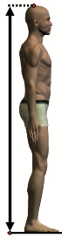
Рисунок 22 – Рост (высота тела человека)
6.1.3 Высота уровня глаз
Описание: расстояние по вертикали от пола до латерального кантуса (наружного угла глаза). См. рисунок 23.
Метод: обследуемый стоит прямо, ноги вместе. Голова ориентирована во Франкфуртской плоскости.
Средство измерений: антропометр.
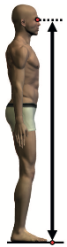
Рисунок 23 – Высота уровня глаз
6.1.4 Высота акромиона
Описание: расстояние по вертикали от пола до акромиона. См. рисунок 24.
Метод: обследуемый стоит прямо, ноги вместе. Надплечья расслаблены, руки свободно опущены.
Средство измерений: антропометр.
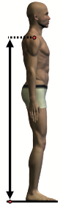
Рисунок 24 – Высота акромиона
6.1.5 Высота локтя
Описание: расстояние по вертикали от пола до нижней точки локтя при согнутой в локте руке. См. рисунок 25.
Метод: обследуемый стоит прямо, ноги вместе. Плечи опущены, руки согнуты под прямым углом, предплечья расположены горизонтально.
Средство измерений: антропометр.
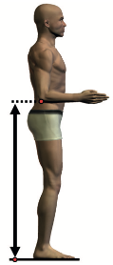
Рисунок 25 − Высота локтя
6.1.6 Высота подвздошной ости в положении стоя
Описание: расстояние по вертикали от пола до передневерхней ости (нижняя точка гребня подвздошной ости в прямой проекции). См. рисунок 26.
Метод: обследуемый стоит прямо, ноги вместе.
Средство измерений: антропометр.
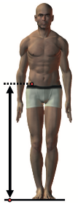
Рисунок 26 – Высота подвздошной ости в положении стоя
6.1.7 Высота промежности
Описание: расстояние по вертикали от пола до периферической части нижней ветви лобковой кости (точки уровня промежности). См. рисунок 27.
Метод: обследуемый вначале стоит, расставив ноги на ширину не более 100 мм между стопами; подвижную рукоятку измерительного инструмента помещают напротив внутренней стороны бедер таким образом, что если поднять ее выше, то она будет надавливать на лобковую кость. Обследуемый сдвигает ноги и стоит прямо во время измерения. Высоту подвижного рычага измерительного прибора корректируют после того, как обследуемый принимает окончательное положение.
Средство измерений: антропометр.
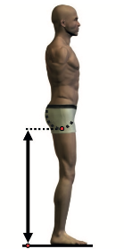
Рисунок 27 – Высота промежности
6.1.8 Высота большеберцовой точки
Описание: расстояние по вертикали от пола до большеберцовой точки. См. рисунок 28.
Метод: обследуемый стоит прямо, ноги вместе.
Средство измерений: антропометр.
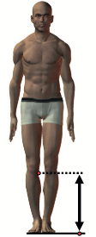
Рисунок 28 – Высота большеберцовой точки
6.1.9 Глубина грудной клетки в положении стоя
Описание: глубина туловища по горизонтали, измеренная в сагиттальной плоскости на уровне среднегрудинной точки. См. рисунок 29.
Метод: обследуемый стоит прямо, ноги вместе. Руки свободно опущены.
Средство измерений: большой штангенциркуль с изогнутыми дугами.
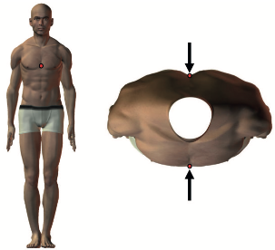
Рисунок 29 – Глубина грудной клетки в положении стоя
6.1.10 Глубина тела в положении стоя
Описание: максимальная глубина тела по горизонтали. См. рисунок 30.
Метод: обследуемый стоит прямо, спиной к стене, ноги вместе, руки свободно опущены.
Средство измерений: антропометр.
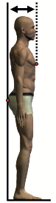
Рисунок 30 – Глубина тела в положении стоя
6.1.11 Ширина грудной клетки в положении стоя
Описание: ширина туловища, измеряемая по горизонтали на уровне среднегрудинной точки. См. рисунок 31.
Метод: обследуемый стоит прямо, ноги вместе, руки свободно опущены.
Средство измерений: большой штангенциркуль.
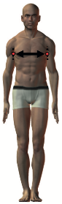
Рисунок 31 – Ширина грудной клетки в положении стоя
6.1.12 Ширина тела по бедрам в положении стоя
Описание: максимальная ширина тела, измеряемая по горизонтали на уровне бедер. См. рисунок 32.
Метод: обследуемый стоит прямо, ноги вместе. Измерение выполняют без давления на бедра.
Средство измерений: большой штангенциркуль или большой раздвижной кронциркуль.
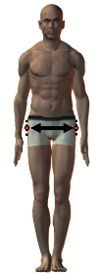
Рисунок 32 – Ширина тела по бедрам в положении стоя
6.2 Измерения, при выполнении которых обследуемый находится в положении сидя
6.2.1 Высота тела в положении сидя (спина расположена вертикально)
Описание: расстояние по вертикали от горизонтальной поверхности сиденья до вертекса (наивысшей точки головы). См. рисунок 33.
Метод: обследуемый сидит прямо, опираясь на стопы так, что его бедра расположены горизонтально параллельно друг другу. Голова ориентирована во Франкфуртской плоскости.
Средство измерений: антропометр.
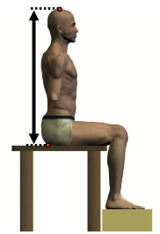
Рисунок 33 – Высота тела в положении сидя (спина расположена вертикально)
6.2.2 Высота уровня глаз в положении сидя
Описание: расстояние по вертикали от горизонтальной поверхности сиденья до латерального кантуса (наружного угла глаза). См. рисунок 34.
Метод: обследуемый сидит прямо, опираясь на стопы так, что его бедра расположены горизонтально параллельно друг другу. Голова ориентирована во Франкфуртской плоскости.
Средство измерений: антропометр.
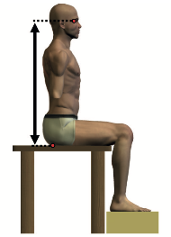
Рисунок 34 – Высота уровня глаз в положении сидя
6.2.3 Высота шейной точки в положении сидя
Описание: расстояние по вертикали от горизонтальной поверхности сиденья до шейной точки. См. рисунок 35.
Метод: обследуемый сидит прямо, опираясь на стопы так, что его бедра расположены горизонтально параллельно друг другу. Голова ориентирована во Франкфуртской плоскости.
Средство измерений: антропометр.
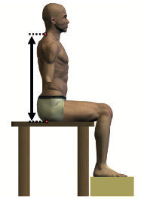
Рисунок 35 – Высота шейной точки в положении сидя
6.2.4 Высота акромиона в положении сидя
Описание: расстояние по вертикали от горизонтальной поверхности сиденья до акромиона. См. рисунок 36.
Метод: обследуемый сидит прямо, опираясь на стопы так, что его бедра расположены горизонтально параллельно друг другу. Надплечья расслаблены, руки свободно опущены.
Средство измерений: антропометр.
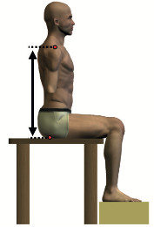
Рисунок 36 – Высота акромиона в положении сидя
6.2.5 Высота локтя в положении сидя
Описание: расстояние по вертикали от горизонтальной поверхности сиденья до нижней точки локтя руки, согнутой под прямым углом, предплечья расположены горизонтально. См. рисунок 37.
Метод: обследуемый сидит прямо, опираясь на стопы так, что бедра расположены горизонтально параллельно друг другу. Плечи свободно опущены, руки согнуты под прямым углом, предплечья расположены горизонтально.
Средство измерений: антропометр.
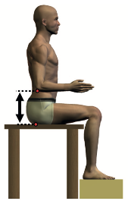
Рисунок 37 – Высота локтя в положении сидя
6.2.6 Расстояние «локоть – акромион»
Описание: расстояние по вертикали от акромиона до нижней части локтя руки, согнутой под прямым углом, предплечья расположены горизонтально. См. рисунок 38.
Метод: обследуемый стоит или сидит прямо, опираясь на стопы так, что его бедра расположены горизонтально параллельно друг другу. Плечи свободно опущены, руки согнуты под прямым углом, предплечья расположены горизонтально.
Средство измерений: большой штангенциркуль.
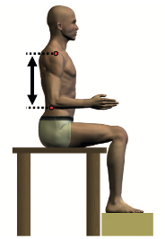
Рисунок 38 – Расстояние «локоть – акромион»
6.2.7 Ширина тела (биакромиальная)
Описание: расстояние по горизонтали между акромионами. См. рисунок 39.
Метод: обследуемый сидит или стоит прямо, надплечья расслаблены.
Средство измерений: большой штангенциркуль или большой раздвижной кронциркуль.
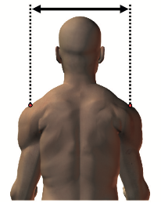
Рисунок 39 – Ширина тела (биакромиальная)
6.2.8 Ширина тела (бидельтовидная)
Описание: максимальное расстояние по горизонтали между боковыми поверхностями правой и левой дельтовидных мышц. См. рисунок 40.
Метод: обследуемый сидит или стоит прямо, надплечья расслаблены.
Средство измерений: большой штангенциркуль.
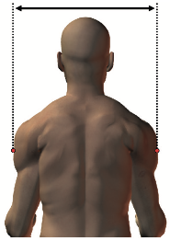
Рисунок 40 – Ширина тела (бидельтовидная)
6.2.9 Расстояние «локоть – локоть»
Описание: максимальное расстояние по горизонтали между боковыми поверхностями локтей. См. рисунок 41.
Метод: обследуемый сидит или стоит прямо, плечи опущены и легко касаются боковых поверхностей тела. Предплечья расположены горизонтально параллельно друг другу и поверхности пола. Измерение выполняют без давления на локти.
Средство измерений: большой штангенциркуль или большой раздвижной кронциркуль.
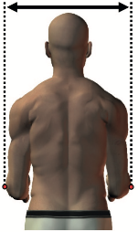
Рисунок 41 – Расстояние «локоть – локоть»
6.2.10 Ширина тела по бедрам в положении сидя
Описание: ширина тела, измеряемая в самой широкой части бедер. См. рисунок 42.
Метод: обследуемый сидит прямо, опираясь на стопы так, что бедра расположены горизонтально, стопы и колени вместе. Измерение выполняют без давления на бедра.
Средство измерений: большой штангенциркуль.
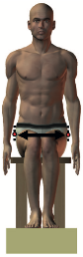
Рисунок 42 – Ширина тела по бедрам в положении сидя
6.2.11 Высота подколенной ямки в положении сидя
Описание: расстояние по вертикали от опорной поверхности, на которой расположены стопы, до нижней поверхности бедра непосредственно позади коленей, согнутых под прямым углом. См. рисунок 43.
Метод: обследуемый сидит, поставив стопы на подставку так, что во время измерения бедра и голени составляют прямой угол. Подвижным рычагом измерительного инструмента мягко надавливают на сухожилие расслабленной двуглавой мышцы бедра.
Средство измерений: антропометр.
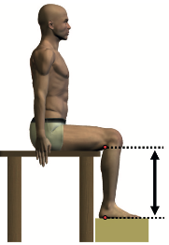
Рисунок 43 – Высота подколенной ямки в положении сидя
6.2.12 Толщина бедра (высота бедра над сиденьем)
Описание: расстояние по вертикали от поверхности сиденья до самой высокой точки бедра. См. рисунок 44.
Метод: обследуемый сидит прямо, опираясь стопами на плоскую поверхность, колени согнуты под прямым углом.
Средство измерений: антропометр.
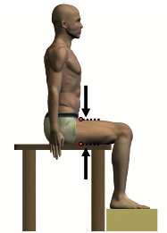
Рисунок 44 – Толщина бедра (высота бедра над сиденьем)
6.2.13 Высота колен в положении сидя
Описание: расстояние по вертикали от опорной поверхности, на которой находятся стопы, до наивысшей точки верхнего края надколенника (коленной чашечки). См. рисунок 45.
Метод: обследуемый сидит прямо, опираясь стопами на плоскую поверхность, колени согнуты под прямым углом
Средство измерений: антропометр.
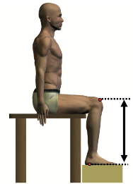
Рисунок 45 – Высота колен в положении сидя
6.2.14 Глубина живота в положении сидя
Описание: максимальная глубина брюшной полости (расстояние между поясницей и наиболее выступающим участком передней стенки живота) в положении сидя. См. рисунок 46.
Метод: обследуемый сидит прямо, опираясь на стопы так, что бедра расположены горизонтально параллельно друг другу, а мышцы живота расслаблены.
Средство измерений: большой штангенциркуль.
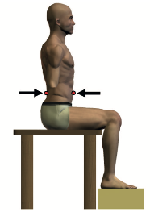
Рисунок 46 – Глубина живота в положении сидя
6.2.15 Глубина грудной клетки на уровне сосков
Описание: максимальная глубина грудной клетки на уровне сосков. См. рисунок 47.
Метод: обследуемый сидит или стоит прямо, руки свободно опущены. На женщине обычный бюстгальтер.
Средство измерений: большой штангенциркуль.
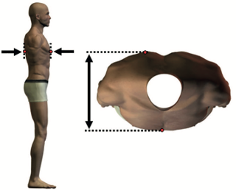
Рисунок 47 – Глубина грудной клетки на уровне сосков
6.2.16 Глубина «ягодица – живот» в положении сидя
Описание: расстояние между проекциями на горизонтальную плоскость наиболее выступающих участков передней стенки живота и ягодицы. См. рисунок 48.
Метод: обследуемый сидит прямо, опираясь на стопы так, что бедра расположены горизонтально параллельно друг другу, задней стороной ягодицы касаются плоской вертикальной панели или куба. Расстояние измеряют от вертикальной панели до максимального выступа живота.
Средство измерений: антропометр.
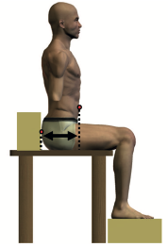
Рисунок 48 – Глубина «ягодица – живот» в положении сидя
6.3 Измерения отдельных частей тела
6.3.1 Длина кисти руки
Описание: расстояние от точки на конце среднего (третьего) пальца, вдоль его длинной оси, до линии, соединяющей лучевой и локтевой шиловидные отростки. См. рисунок 49.
Метод: обследуемый удерживает предплечье в горизонтальном положении, кисть вытянута ладонью вверх. Точка измерения на уровне шиловидных отростков соответствует приблизительно середине складки кожи в запястье.
Средство измерений: штангенциркуль.
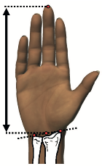
Рисунок 49 – Длина кисти руки
6.3.2 Длина ладони
Описание: расстояние на ладони от линии, соединяющей лучевой и локтевой шиловидные отростки, до пястно-фалангового сустава среднего (третьего) пальца, измеряемое параллельно оси вытянутого среднего пальца. См. рисунок 50.
Метод: обследуемый удерживает предплечье в горизонтальном положении, кисть вытянута ладонью вверх. Измерение выполняют со стороны поверхности ладони.
Средство измерений: штангенциркуль.
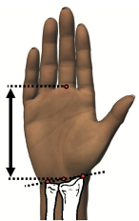
Рисунок 50 – Длина ладони
6.3.3 Ширина кисти на уровне пястных костей
Описание: расстояние между проекциями лучевой и локтевой пястных костей на линию, перпендикулярную оси вытянутого среднего пальца на уровне суставных головок от второй до пятой пястных костей. См. рисунок 51.
Метод: обследуемый удерживает предплечье в горизонтальном положении, кисть вытянута ладонью вверх.
Средство измерений: большой штангенциркуль.
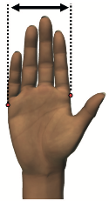
Рисунок 51 – Ширина кисти на уровне пястных костей
6.3.4 Длина указательного пальца
Описание: расстояние от кончика второго пальца до соответствующего пястно-фалангового сустава. См. рисунок 52.
Метод: обследуемый удерживает предплечье в горизонтальном положении, кисть вытянута ладонью вверх, пальцы выпрямлены и разведены. Измерение выполняют на поверхности ладони руки.
Средство измерений: штангенциркуль.
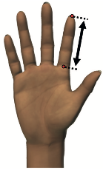
Рисунок 52 – Длина указательного пальца
6.3.5 Ширина указательного пальца (проксимальная)
Описание: максимальное расстояние между внутренней и наружной сторонами второго пальца руки на уровне первого межфалангового сустава. См. рисунок 53.
Метод: обследуемый удерживает предплечье в горизонтальном положении, кисть вытянута ладонью вверх, пальцы выпрямлены и разведены.
Средство измерений: штангенциркуль.
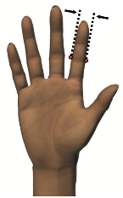
Рисунок 53 – Ширина указательного пальца (проксимальная)
6.3.6 Ширина указательного пальца (дистальная)
Описание: максимальное расстояние между внутренней и наружной сторонами второго пальца руки на уровне второго межфалангового сустава. См. рисунок 54.
Метод: обследуемый удерживает предплечье в горизонтальном положении, кисть вытянута ладонью вверх, пальцы выпрямлены и разведены.
Средство измерений: штангенциркуль.
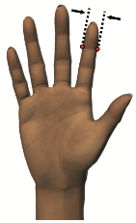
Рисунок 54 – Ширина указательного пальца (дистальная)
6.3.7 Длина стопы
Описание: максимальное расстояние от задней поверхности пятки до точки на конце наиболее длинного пальца стопы (первого или второго), измеряемое параллельно продольной оси стопы. См. рисунок 55.
Метод: обследуемый стоит, распределив вес равномерно на обе ноги.
Средство измерений: большой штангенциркуль.
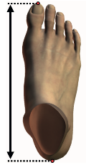
Рисунок 55 – Длина стопы
6.3.8 Ширина стопы
Описание: максимальное расстояние между внутренней и наружной сторонами стопы, измеряемое по линии, перпендикулярной к продольной оси стопы. См. рисунок 56.
Метод: обследуемый стоит, распределив вес равномерно на обе ноги.
Средство измерений: большой штангенциркуль.
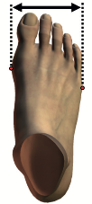
Рисунок 56 – Ширина стопы
6.3.9 Глубина головы
Описание: расстояние по прямой линии между глабеллой и опистокранионом. См. рисунок 57.
Метод: положение головы не влияет на результат измерения.
Средство измерений: раздвижной кронциркуль.
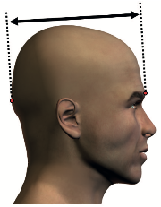
Рисунок 57 – Глубина головы
6.3.10 Ширина головы
Описание: расстояние по прямой линии между височными костями, измеряемое на уровне верхнего края ушных раковин перпендикулярно к сагиттальной плоскости. См. рисунок 58.
Метод: положение головы не влияет на результат измерения.
Средство измерений: раздвижной кронциркуль.
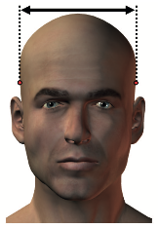
Рисунок 58 – Ширина головы
6.3.11 Длина лица (подбородочная точка – селлион)
Описание: расстояние между селлионом и подбородочной точкой. См. рисунок 59.
Метод: рот обследуемого закрыт. Голова ориентирована во Франкфуртской плоскости.
Средство измерений: штангенциркуль.
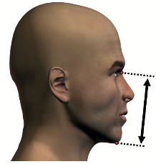
Рисунок 59 – Длина лица (подбородочная точка – селлион)
6.3.12 Окружность головы
Описание: максимальная длина окружности головы, проходящей в горизонтальной плоскости над глабеллой через опистокранион. См. рисунок 60.
Метод: измерительную ленту располагают вокруг головы над надбровными дугами через опистокранион. Волосы должны быть включены в измерение. Следует попросить обследуемого изменить прическу, если это существенно влияет на результат измерения. Если это невозможно, делают отметку об особенностях измерения.
Средство измерений: измерительная лента.
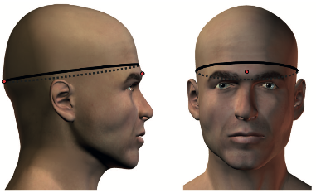
Рисунок 60 – Окружность головы
6.3.13 Сагиттальная дуга
Описание: дуга, проходящая по своду черепа от глабеллы до иниона. См. рисунок 61.
Метод: измерительной лентой определяют расстояние от глабеллы по верхней части головы до иниона. Волосы должны быть включены в измерение. Следует попросить обследуемого изменить прическу, если это существенно влияет на результат измерения. Если это невозможно, делают отметку об особенностях измерения.
Средство измерений: измерительная лента.
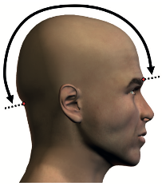
Рисунок 61 – Сагиттальная дуга
6.3.14 Фронтальная дуга головы
Описание: дуга, проходящая через темя от одной козелковой точки до другой перпендикулярно Франкфуртской плоскости и сагиттальной дуге. См. рисунок 62.
Метод: измерительной лентой определяют расстояние, проходящее от одной козелковой точки через темя до другой козелковой точки. Волосы должны быть включены в измерение. Следует попросить обследуемого изменить прическу, если это существенно влияет на результат измерения. Если это невозможно, делают отметку об особенностях измерения.
Средство измерений: измерительная лента.
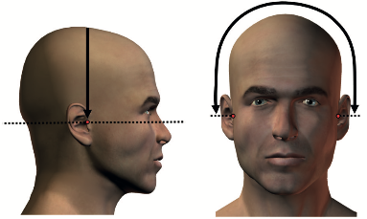
Рисунок 62 – Фронтальная дуга головы
6.3.15 Длина большого пальца
Описание: расстояние от кончика большого пальца до его пястно-фалангового сустава. См. рисунок 63.
Метод: большой палец отведен и вытянут. Измеряют расстояние от точки на конце большого пальца до соответствующего пястно-фалангового сустава, где большой палец соединяется с кистью руки. Обследуемый удерживает предплечье в горизонтальном положении, кисть вытянута ладонью вверх, с отведенным и вытянутым большим пальцем. Измерение проводят на поверхности ладони руки в области большого пальца.
Средство измерений: штангенциркуль.
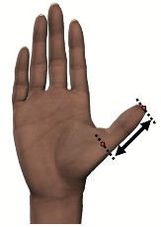
Рисунок 63 – Длина большого пальца
6.3.16 Ширина большого пальца
Описание: максимальная ширина большого пальца в области сустава между фалангами. См. рисунок 64.
Метод: обследуемый удерживает предплечье в горизонтальном положении, рука вытянута ладонью вверх, с отведенным и вытянутым большим пальцем.
Средство измерений: штангенциркуль.
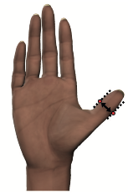
Рисунок 64 – Ширина большого пальца
6.3.17 Толщина кисти руки
Описание: максимальная толщина кисти, измеряемая по пястным костям пальцев. См. рисунок 65.
Метод: обследуемый держит кисть на плоскости, ладонью вниз, пальцы вместе. Измерение выполняют по наиболее выпуклым точкам в области пястных суставов кисти.
Средство измерений: штангенциркуль.
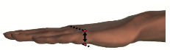
Рисунок 65 – Толщина кисти руки
6.3.18 Ширина кисти руки, включая большой палец
Описание: ширину кисти измеряют по диагонали от первого пястно-фалангового сустава до пятой пястно-фаланговой точки. См. рисунок 66.
Метод: обследуемый держит кисть на плоскости, ладонью вниз, пальцы (включая большой палец) вместе.
Средство измерений: штангенциркуль.
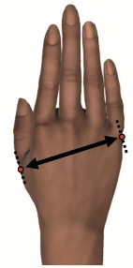
Рисунок 66 – Ширина кисти руки, включая большой палец
6.3.19 Окружность плеча согнутой руки
Описание: максимальная окружность плеча. См. рисунок 67.
Метод: обследуемый стоит, вытянув правую руку вперед горизонтально и согнув её в локте под углом приблизительно в 90 °. Кулак сжат и обращен к голове.
Средство измерений: измерительная лента.
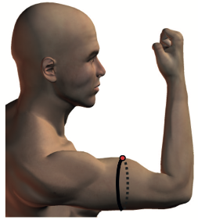
Рисунок 67 – Окружность плеча согнутой руки
6.3.20 Окружность предплечья согнутой руки
Описание: максимальная окружность предплечья на расстоянии одной трети от локтевого отростка до локтевого шиловидного отростка. См. рисунок 68.
Метод: обследуемый стоит, вытянув правую руку вперед горизонтально и согнув её в локте под углом приблизительно в 90 °. Кулак сжат и обращен к голове. Следует обратить внимание на расстояние между точками локтевого отростка и локтевого шиловидного отростка и расположить ленту на уровне одной трети расстояния от локтевого отростка.
Средство измерений: измерительная лента.
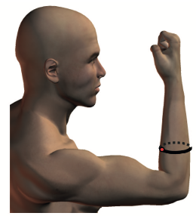
Рисунок 68 – Окружность предплечья согнутой руки
6.4 Функциональные измерения
6.4.1 Расстояние «стена – акромион»
Описание: расстояние по горизонтали от вертикальной поверхности до акромиона. См. рисунок 69.
Метод: обследуемый стоит прямо, лопатки прижаты к вертикальной поверхности, руки расслаблены и опущены по бокам тела. Получение достоверных результатов может быть затруднено при наличии у обследуемого выпуклых ягодиц, большой мышечной массы или жировых отложений на спине.
Средство измерений: антропометр.
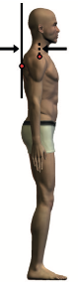
Рисунок 69 – Расстояние «стена – акромион»
6.4.2 Расстояние до оси захвата с горизонтально вытянутой рукой
Описание: расстояние по горизонтали от вертикальной поверхности до оси стержня, зажатого в руке, при этом обследуемый касается обеими лопатками вертикальной поверхности. См. рисунок 70.
Метод: обследуемый стоит прямо, лопатки прижаты к вертикальной поверхности, рука вытянута горизонтально. Рука сжимает измерительный стержень, ось которого расположена вертикально. Получение достоверных данных может быть затруднено при наличии у обследуемого выпуклых ягодиц.
Средство измерений: антропометр, стержень диаметром 20 мм для определения оси захвата.
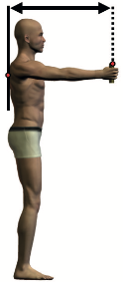
Рисунок 70 – Расстояние до оси захвата с горизонтально вытянутой рукой
6.4.3 Расстояние «локоть – запястье»
Описание: расстояние по горизонтали от локтевого отростка до локтевой шиловидной точки. См. рисунок 71.
Метод: обследуемый сидит или стоит прямо, плечи свободно опущены, предплечья расположены горизонтально.
Средство измерений: большой штангенциркуль.
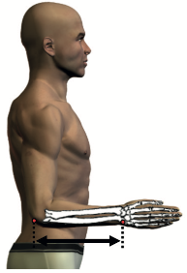
Рисунок 71 – Расстояние «локоть – запястье»
6.4.4 Расстояние «локоть – ось захвата»
Описание: расстояние по горизонтали от локтевого отростка (задняя часть локтя) до оси зажатого в руке стержня при руке, согнутой в локте под прямым углом. См. рисунок 72.
Метод: обследуемый сидит или стоит прямо, плечи свободно опущены, предплечья расположены горизонтально. В руке зажат измерительный стержень, ось которого расположена вертикально.
Средство измерений: большой штангенциркуль, стержень диаметром 20 мм для определения оси захвата.
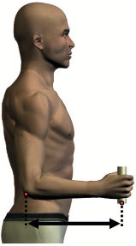
Рисунок 72 – Расстояние «локоть – ось захвата»
6.4.5 Высота кулака (сжимающего стержень)
Описание: расстояние по вертикали от пола до оси зажатого в руке стержня. См. рисунок 73.
Метод: обследуемый стоит прямо, ноги вместе, надплечья расслаблены, руки свободно опущены. Ось измерительного стержня, зажатого в руке, расположена в горизонтальной плоскости перпендикулярно фронтальной плоскости.
Средство измерений: антропометр, стержень диаметром 20 мм.
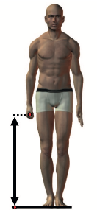
Рисунок 73 – Высота кулака (сжимающего стержень)
6.4.6 Расстояние «локоть – пальцы»
Описание: расстояние по горизонтали от локтевого отростка (задняя часть локтя) до точки на конце среднего пальца руки, согнутой в локте под прямым углом. См. рисунок 74.
Метод: обследуемый сидит или стоит прямо, плечи опущены, предплечье расположено горизонтально, кисть вытянута, пальцы выпрямлены.
Средство измерений: большой штангенциркуль.
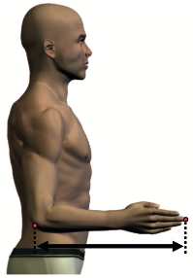
Рисунок 74 – Расстояние «локоть – пальцы»
6.4.7 Расстояние «ягодица – подколенная впадина» (глубина сиденья)
Описание: расстояние по горизонтали от подколенной впадины до наиболее удаленной точки ягодицы. См. рисунок 75.
Метод: обследуемый сидит прямо, опираясь на стопы так, что бедра расположены горизонтально параллельно друг другу и подколенные впадины касаются края поверхности сиденья, располагаясь на сиденье так глубоко, как только возможно. Определяют вертикальную проекцию наиболее выступающей точки ягодиц на поверхность сиденья с помощью измерительного куба, который касается ягодиц. Расстояние измеряют от поверхности измерительного куба до переднего края поверхности сиденья.
Средство измерений: антропометр, измерительный куб.
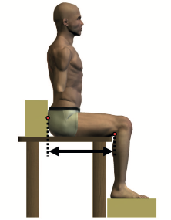
Рисунок 75 – Расстояние «ягодица – подколенная впадина»
(глубина сиденья)
6.4.8 Расстояние «ягодица – колено» (длина бедра)
Описание: расстояние по горизонтали от наиболее выступающей точки надколенника до наиболее удаленной точки ягодицы. См. рисунок 76.
Метод: обследуемый сидит прямо, опираясь на стопы так, что бедра расположены горизонтально параллельно друг другу. Определяют вертикальную проекцию наиболее выступающей точки ягодиц на поверхность сиденья с помощью измерительного куба, который касается ягодиц. Расстояние измеряют от поверхности измерительного куба до наиболее выступающей точки надколенника.
Средство измерений: антропометр, измерительный куб.
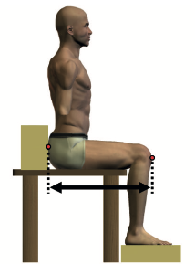
Рисунок 76 – Расстояние «ягодица – колено» (длина бедра)
6.4.9 Окружность шеи
Описание: окружность шеи измеряют на уровне точки под выступом щитовидного хряща, перпендикулярно длинной оси шеи. См. рисунок 77.
Метод: обследуемый сидит или стоит прямо, голова ориентирована во Франкфуртской плоскости.
Средство измерений: измерительная лента.
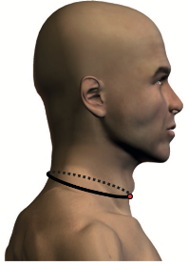
Рисунок 77 – Окружность шеи
6.4.10 Окружность грудной клетки
Описание: окружность грудной клетки измеряют на уровне сосков. См. рисунок 78.
Метод: обследуемый стоит прямо, ноги вместе, руки свободно опущены. На женщине должен быть одет обычный бюстгальтер.
Средство измерений: измерительная лента.
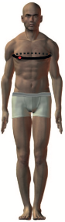
Рисунок 78 – Окружность грудной клетки
6.4.11 Окружность талии
Описание: окружность туловища в горизонтальной плоскости на уровне середины расстояния между нижними ребрами и верхним гребнем подвздошной ости. См. рисунок 79.
Метод: обследуемый стоит прямо, ноги вместе, брюшные мышцы расслаблены.
Средство измерений: измерительная лента.
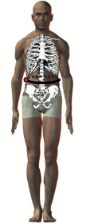
Рисунок 79 – Окружность талии
6.4.12 Окружность запястья
Описание: минимальная окружность запястья вытянутой руки, измеренная на уровне лучевого шиловидного отростка. Лента проходит чуть выше локтевого шиловидного отростка. См. рисунок 80.
Метод: обследуемый удерживает предплечье в горизонтальном положении, кисть вытянута, пальцы выпрямлены.
Средство измерений: измерительная лента.
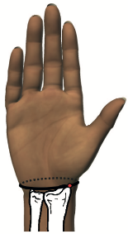
Рисунок 80 – Окружность запястья
6.4.13 Окружность бедра
Описание: максимальная окружность бедра. См. рисунок 81.
Метод: обследуемый стоит прямо. Измерение выполняют наложением измерительной ленты в горизонтальной плоскости на уровне максимальной окружности бедра непосредственно ниже ягодичной складки.
Средство измерений: измерительная лента.
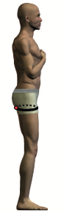
Рисунок 81 – Окружность бедра
6.4.14 Окружность голени
Описание: максимальная окружность голени. См. рисунок 82.
Метод: обследуемый стоит прямо. Измерение выполняют наложением измерительной ленты в горизонтальной плоскости на уровне максимального объема голени.
Средство измерений: измерительная лента.
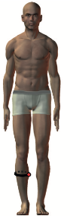
Рисунок 82 – Окружность голени

Приложение А
(справочное)
Сведения о соответствии наименований антропометрических параметров тела по ISO 7250-1 обозначениям антропометрических параметров тела по
ISO 14738 и ISO 15534
Таблица А.1 – Наименования и обозначения антропометрических параметров тела
ISO 7250-1 |  | Обозначение параметра тела по ISO 14738 | Обозначение параметра тела по ISO 15534
Подраздел настоящего стандарта | Наименование параметра тела | Обозначение параметра тела по ISO 14738 | Обозначение параметра тела по ISO 15534
6.1.1 | Масса тела (вес)
6.1.2 | Рост (высота тела человека) | h₁ | h₁
6.1.3 | Высота уровня глаз
6.1.4 | Высота акромиона
6.1.5 | Высота локтя | h₄
6.1.6 | Высота подвздошной ости в положении стоя
6.1.7 | Высота промежности | h₆
6.1.8 | Высота большеберцовой точки
6.1.9 | Глубина грудной клетки в положении стоя
6.1.10 | Глубина тела в положении стоя |  | b₁
6.1.11 | Ширина грудной клетки в положении стоя
6.1.12 | Ширина тела по бедрам в положении стоя
6.2.1 | Высота тела в положении сидя (спина расположена вертикально) | h₁₁
6.2.2 | Высота уровня глаз в положении сидя | h₁₂
6.2.3 | Высота шейной точки в положении сидя
6.2.4 | Высота акромиона в положении сидя | h₁₃
6.2.5 | Высота локтя в положении сидя
6.2.6 | Расстояние «локоть – акромион»
6.2.7 | Ширина тела (биакромиальная) | a₂
6.2.8 | Ширина тела (бидельтовидная)
6.2.9 | Расстояние «локоть – локоть» |  | a₁
6.2.10 | Ширина тела по бедрам в положении сидя | a₁₇
6.2.11 | Высота подколенной ямки в положении сидя | h₁₆
6.2.12 | Толщина бедра (высота бедра над сиденьем) | b₁₈

Продолжение таблицы А.1
ISO 7250-1 |  | Обозначение по ISO 14738 | Обозначение по ISO 15534
подраздел настоящего стандарта | наименование | Обозначение по ISO 14738 | Обозначение по ISO 15534
6.2.13 | Высота колен в положении сидя
6.2.14 | Глубина живота в положении сидя
6.2.15 | Глубина грудной клетки на уровне сосков
6.2.16 | Глубина «ягодица – живот» в положении сидя | b₁₅
6.3.1 | Длина кисти руки |  | t₄
6.3.2 | Длина ладони
6.3.3 | Ширина кисти на уровне пястных костей |  | a₄
6.3.4 | Длина указательного пальца |  | t₆
6.3.5 | Ширина указательного пальца (проксимальная) |  | a₅
6.3.6 | Ширина указательного пальца (дистальная)
6.3.7 | Длина стопы | c₂ | c₂
6.3.8 | Ширина стопы |  | a₆
6.3.9 | Глубина головы
6.3.10 | Ширина головы
6.3.11 | Длина лица (подбородочная точка – селлион)
6.3.12 | Окружность головы
6.3.13 | Сагиттальная дуга
6.3.14 | Фронтальная дуга головы
6.3.15 | Длина большого пальца
6.3.16 | Ширина большого пальца
6.3.17 | Толщина кисти руки |  | b₃
6.3.18 | Ширина кисти руки, включая большой палец |  | a₃
6.3.19 | Окружность плеча согнутой руки |  | d₁
6.3.20 | Окружность предплечья согнутой руки
6.4.1 | Расстояние «стена – акромион»
6.4.2 | Расстояние до оси захвата с горизонтально вытянутой рукой | b₂ | b₂
6.4.3 | Расстояние «локоть – запястье»
6.4.4 | Расстояние «локоть – ось захвата»
6.4.5 | Высота кулака (сжимающего стержень)

Окончание таблицы А.1
ISO 7250-1 |  | Обозначение по ISO 14738 | Обозначение по ISO 15534
подраздел настоящего стандарта | наименование | Обозначение по ISO 14738 | Обозначение по ISO 15534
6.4.6 | Расстояние «локоть – пальцы»
6.4.7 | Расстояние «ягодица – подколенная впадина» (глубина сиденья)
6.4.8 | Расстояние «ягодица – колено» (длина бедра) | c₁ | c₁
6.4.9 | Окружность шеи
6.4.10 | Окружность грудной клетки
6.4.11 | Окружность талии
6.4.12 | Окружность запястья
6.4.13 | Окружность бедра
6.4.14 | Окружность голени

Библиография
[1] ISO 14738, Safety of machinery — Anthropometric requirements for the design of workstations at machinery
[2] ISO 15534 (all parts), Ergonomic design for the safety of machinery
[3] ISO 15535, General requirements for establishing anthropometric databases
[4] ISO 20685, 3-D scanning methodologies for internationally compatible anthropometric databases
[5] Hotzman J. Measurer’s Handbook: US Army and Marine Corps Anthropometric Surveys, 2010- 2012. Technical Report NATICK/TR-11/-017, US Army Natick Soldier Research, Development and Engineering Center, Natick, MA 01760-2642. 2011
[6] Knussmann R. eds. Anthropologie, Handbuch de vergleichenden Biologie des Menschen (begründet von Rudolf Martin). Vol. I/1. Fischer, Stuttgart, 1988
[7] Weiner J.S., & Lourie J.A. eds. Human biology: A guide to field methods. Blackwell Scientific Press, Oxford, 1969

УДК 331.433:006.354 | МКС 13.180
Ключевые слова: эргономика, человек, антропометрические точки, антропометрические измерения, результат измерения

Генеральный директор ЗАО «НИЦ КД»,
доктор техн. наук, профессор В. Г. Шолкин

Руководитель разработки
советник ген.директора, канд. техн. наук И. В. Львова

Исполнитель
начальник НИО ЗАО «НИЦ КД» И. В. Данилова

1) См. также 6.1.7.

